Strategie ewolucyjne
Systemy Sztucznej Inteligencji
Instrukcje do ćwiczeń laboratoryjnych

Zadania do wykonania
    - Algorytm 1+1
Zadaniem jest znalezienie najwyższej wartości funkcji sin(x/10)*sin(x/200) (operowanie na radianach a nie stopniach) przy założeniu, iż x mieści się w przedziale [0; 100].
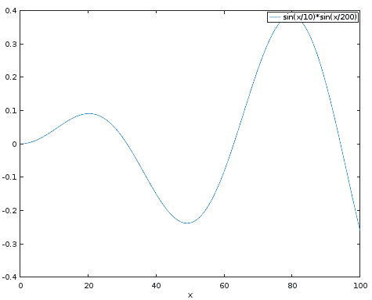
Proponowana wersja algorytmu potrzebuje 3 parametry wynikające bezpośrednio z treści algorytmu: rozrzut (początkowy), wsp_przyrostu, l_iteracji oraz dodatkowy parametr: zakres_zmienności.
Treść algorytmu:
- x = początkowa wartość losowo wybrana z przedziału zakres_zmienności,
- y = wartość funkcji przystosowania (tutaj sin(x/10.0).*sin(x./200)),
- wykonaj pętlę l_iteracji razy
  - xpot = x + zmienna losowa z przedziału [-rozrzut; +rozrzut],
  - jeśli wartość parametru xpot przekroczyła dozwolony przedział (zakres_zmienności) należy go skorygować wybraną przez siebie metodą.
  - ypot = funkcja przystosowania dla xpot ,
  - jeśli uzyskano nie gorszy wynik (ypot >= y)
    - zastąp stare wartości nowymi (x = xpot; y = ypot)
    - zwiększ rozrzut o wsp_przyrostu (rozrzut *= wsp_przyrostu)
  - jeśli uzyskano gorszy wynik (ypot < y)
    - zmniejsz rozrzut o wsp_przyrostu (rozrzut /= wsp_przyrostu)
Po każdym wykonaniu iteracji proszę podać aktualne wyniki (numer iteracji, x, y, rozrzut ) i narysować ten punkt na wykresie. Wykres powinien również zawierać wartość funkcji przystosowania dla całego przedziału zmienności.
Proponowane wartości parametrów:
rozrzut = 10, wsp_przyrostu=1.1, l_iteracji=100.

